
机电专业综合实践（项目制）1

电子电路设计应用实践项目
实 践 报 告

姓 名： | 张远乐
学 号： | 240859
班 级： | 机电244
同 组 人： | 张帅 王贵霖 于佳明 殷佳梵
分 组 号： | 6
指导教师： | 王瑞钦 李国显 吕晓玲 禹 伟

机械电子工程系
河北工业大学 机械工程学院
2026年6月

目 录

一、专业综合实践课简介 1
1.1 课程性质 1
1.2 课程任务 1
1.3 课程目标 1
1.4 实践用软件 2
二、基本电路设计与仿真 3
2.1 直流稳压电源设计与仿真 3
2.1.1 设计要求 3
2.1.2 完成情况 3

2.1.2.1 固定正电压直流稳压电路设计与仿真 3

2.1.2.2 固定负电压直流稳压电源电路设计与仿真 5

2.1.2.3 固定正负电压直流稳压电源电路设计与仿真 5

2.1.2.4 连续可调电压直流稳压电源电路设计与仿真 5
2.2 模拟电路设计与仿真 6
2.2.1 设计要求 6
2.2.2 完成情况 6

2.2.2.1 反相比例运算电路设计与仿真 6

2.2.2.2 同相比例运算电路设计与仿真 6

2.2.2.3 反相相加法运算电路设计与仿真 7

2.2.2.4 同相加法运算电路设计与仿真 7

2.2.2.5 减法运算电路设计与仿真 7
2.3 数字电路设计与仿真 8
2.3.1 三人表决电路设计与仿真 8

2.3.1.1 设计要求 8

2.3.1.2 完成情况 8
2.3.2 七段译码电路显示电路设计与仿真 8

2.3.2.1 设计要求 8

2.3.2.2 完成情况 8
三、综合电路设计与仿真 10
3.1 函数信号发生器电路设计与仿真 10
3.1.1 设计要求 10
3.1.2 完成情况 10

3.1.2.1 设计电路与仿真结果 10

3.1.2.2电路工作原理分析及关键监测点波形及相关监测值说明 10

3.1.2.3 其他说明 10
3.2 流水灯电路设计与仿真 10
3.2.1 设计要求 10
3.2.2 完成情况 10

3.2.2.1 设计电路与仿真结果 10

3.2.2.2电路工作原理分析及关键监测点波形及相关监测值说明 10

3.2.2.2 其他说明 10
四、自主创新设计项目 11
4.1 应用场景及设计要求 11
4.1.1 应用场景 11
4.1.2 设计要求 11
4.2 完成情况 11
4.2.1 设计电路与仿真结果 11
4.2.2电路工作原理分析及关键监测点波形及相关监测值说明 11
4.2.3 其他说明 11
五、实践总结 12
致 谢 13

一、专业综合实践课简介

1.1 课程性质
本课程是在学生学习完成相关理论教学内容后，开设的一门集中实践教学课程。
本课程是高等工科院校教学计划中的一个重要环节，是培养学生的工程意识、协作精神以及综合运用所学知识及现代工具去分析和解决实际复杂工程问题的能力，提高学生专业素质和培养学生创新能力的重要教学环节。
本课程的主要先修课程是大学物理、电工与电子技术等。本实践环节共8周，第4、5、6、7学期每学期安排两周。

1.2 课程任务
（1）培养学生综合运用所学专业基础知识和专业知识解决复杂工程问题能力；
（2）培养和锻炼学生使用现代工具和实践动手能力；
（3）培养学生规范撰写技术文档能力；
（4）培养学生团队合作意识、培养学生自主学习意识、激发学生学以致用和创新性地解决工程实际问题的兴趣；
（5）培养学生解决工程实际问题能力的自信，使学生终生乐意去学习和创新性实践，主动适应社会发展需求。

1.3 课程目标
坚持“立德树人”根本任务，加强学生理想信念教育，厚植爱国主义情怀。通过专业综合实践，培养学生综合运用所学专业课程的理论知识和基本技能，提高分析和解决实际问题的能力，提升职业素质和素养，激发学生胸怀报效国家的理想和抱负。
课程目标1：了解现代工程工具和现代信息技术工具，能够选择和使用适合的技术、资源和相应的工具，对机电系统复杂工程问题进行表达、模拟与预测。
课程目标2：能够理解相关现代工程工具和信息技术工具在实践中的应用范围、各自特点以及局限性。
课程目标3：理解团队合作的重要性，具有在不同的位置上尽己所能、与其他成员协调合作的团队精神和能力，能够在团队合作中进行分工与协作，正确处理个人与团队的关系，具有奉献精神。
课程目标4：具有自主学习的意识，能够针对科学与技术问题主动查阅资料并进行学习，主动适应社会发展需求。

1.4 实践用软件
本实践电路仿真应用需使用软件为“Proteus 8.9”，该软件界面如图1.1所示，该软件由机械电子工程系综合实践课程组提供（只限于教学、实验验证使用，禁止它用）。
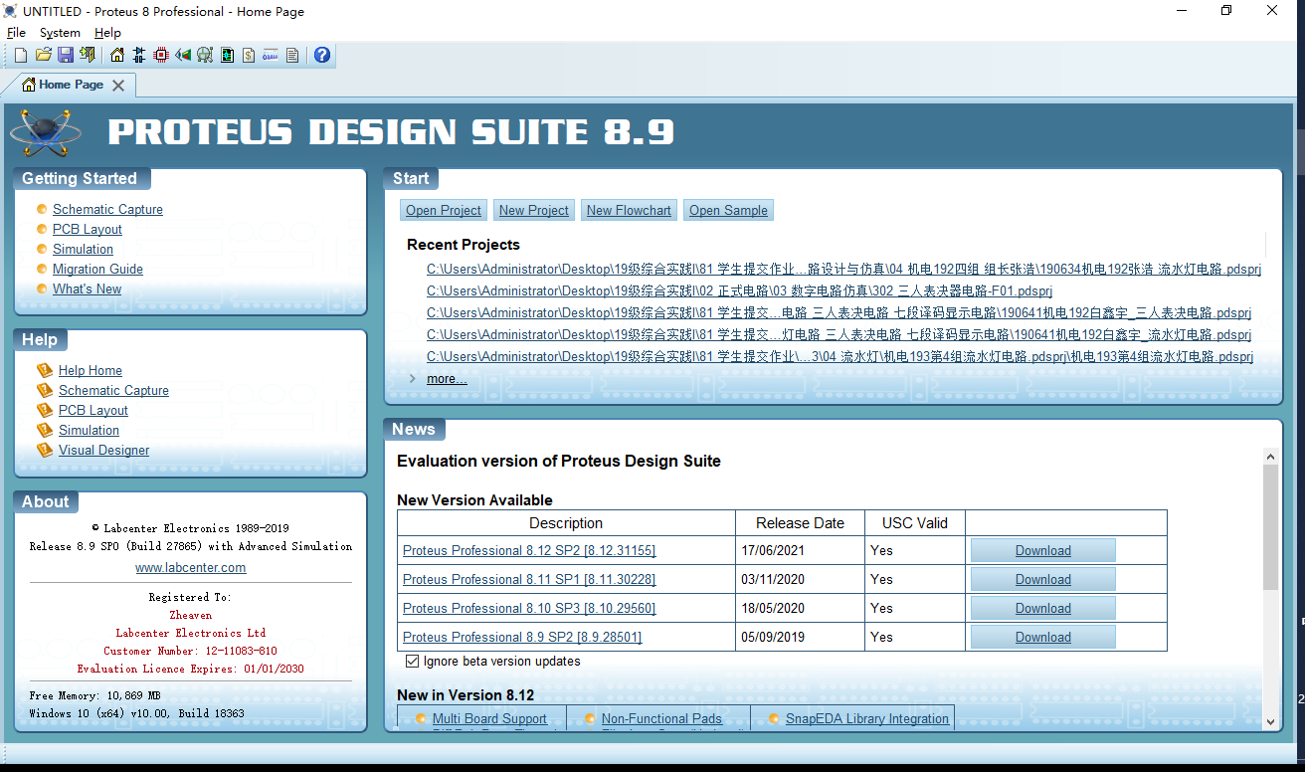
图1.1 Proteus 8.9 软件界面

二、基本电路设计与仿真

2.1 直流稳压电源设计与仿真

2.1.1 设计要求
市电（AC220V/50Hz）经过变压、整流、滤波后，利用集成稳压电路（三端稳压器78XX、79XX、LM317）及其他相关电子元件（自行设计、自选元件）完成如下直流稳压电源设计，具体每组设计电源电压要求如下：
电源电压类型 | 三端稳压器 | 第1组 | 第2组 | 第3组 | 第4组 | 第5组 | 第6组
固定正电压 | 78XX | +5V | +6V | +9V | +12V | +15V | +24V
固定负电压 | 79XX | -5V | -6V | -9V | -12V | -15V | -24V
固定正负电压 | 78XX/78XX | ±5V | ±6V | ±9V | ±12V | ±15V | ±24V
连续可调电压 | LM317L | 输出电源在1.5V~15V之间连续可调，输出电路200~300mA
其他要求：
（1）在仿真电路中能监测各关键点的波形；
（2）在仿真电路中能监测各关键点的电压值；
（3）上述波形及电压值要截图形式记录在实践报告中；
（4）选做内容：可增加负载，监测各关键点电流值。

2.1.2 完成情况

2.1.2.1 固定正电压直流稳压电路设计与仿真
（1）设计电路与仿真结果
固定正电压直流稳压电路及其仿真结果见图2.1。
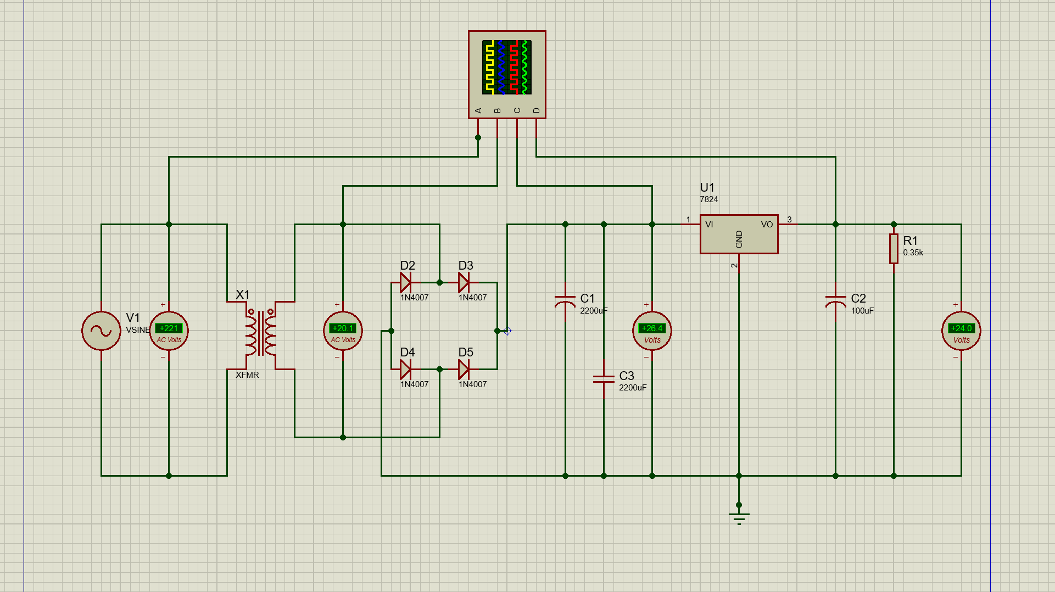
图2.1 +24V直流稳压电源电路
（2）电路工作原理分析及关键监测点波形与相关监测值说明
1）电路工作原理分析
交流220V经变压器降压为26.4V，再由D1~D4构成桥式整流，将交流转为脉动直流。整流后经C1（2200µF）进行初步滤波，得到较平滑的直流电压送入三端稳压器U1（7824）。7824将输入电压稳定为精准的+24V输出。输出端C3（2200µF）与C2（100µF）配合，进一步滤除残余纹波，确保输出电压纯净。D5为保护二极管，防止输出电容反向放电损坏稳压器；R1（0.35kΩ）作为假负载，在空载时维持输出稳定并帮助电容快速放电。最终，电路输出稳定的+24V直流电压。
2）关键监测点波形及电压值
各监测点波形如图2.2所示。
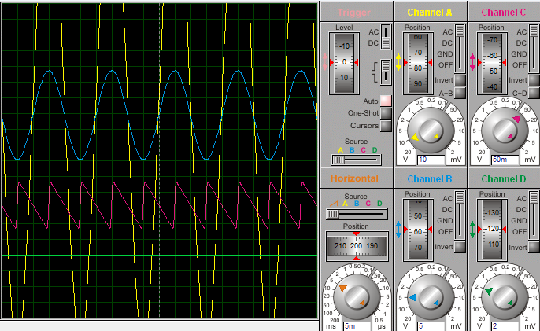
图2.2 +24V直流稳压各关键监测点波形
（3）其他说明
其他需要补充说明的内容在该部分给出。

2.1.2.2 固定负电压直流稳压电源电路设计与仿真
（1）设计电路与仿真结果
固定负电压直流稳压电路及其仿真结果见图2.3。
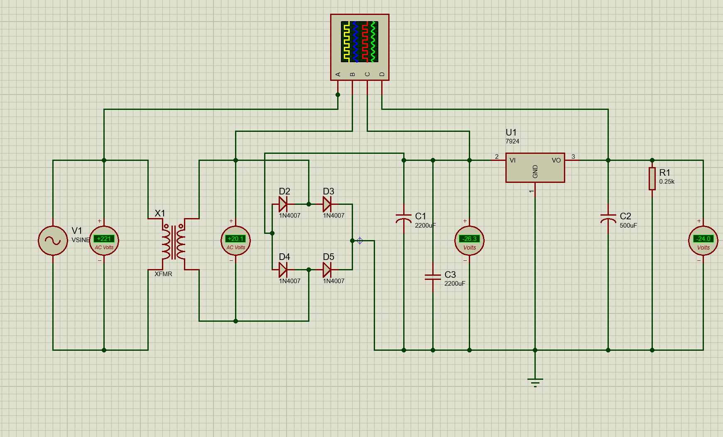
图2.3 -24V直流稳压电源电路
（2）电路工作原理分析及关键监测点波形和相关监测值说明
1）电路工作原理分析
该电路为负压输出的线性直流稳压电源。221V交流电经变压器降压后，由D2~D5构成桥式整流（输出端反接以获得负极性脉动直流），经C1滤波后送入7924三端稳压器，产生稳定的-24V直流输出。C3与C2共同滤除高频纹波，改善动态响应。R1（0.25kΩ）作为假负载，在空载时维持输出稳定并加速电容放电，最终输出纯净的-24V直流电压。
2）关键监测点波形及电压值
各监测点波形如图2.4所示。
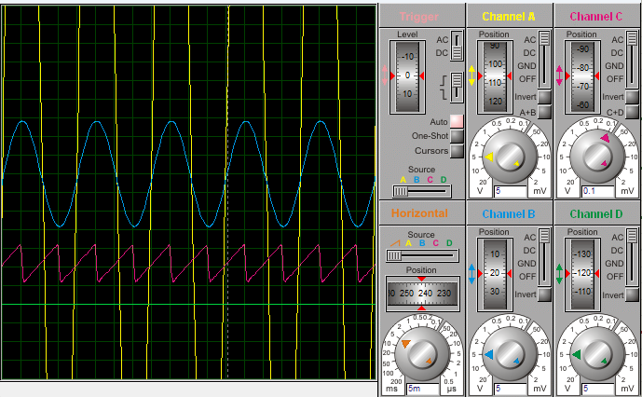
图2.4 +24V直流稳压各关键监测点波形
（3）其他说明
其他需要补充说明的内容在该部分给出。

2.1.2.3 固定正负电压直流稳压电源电路设计与仿真
（1）设计电路与仿真结果
固定正负电压直流稳压电路及其仿真结果见图2.5。
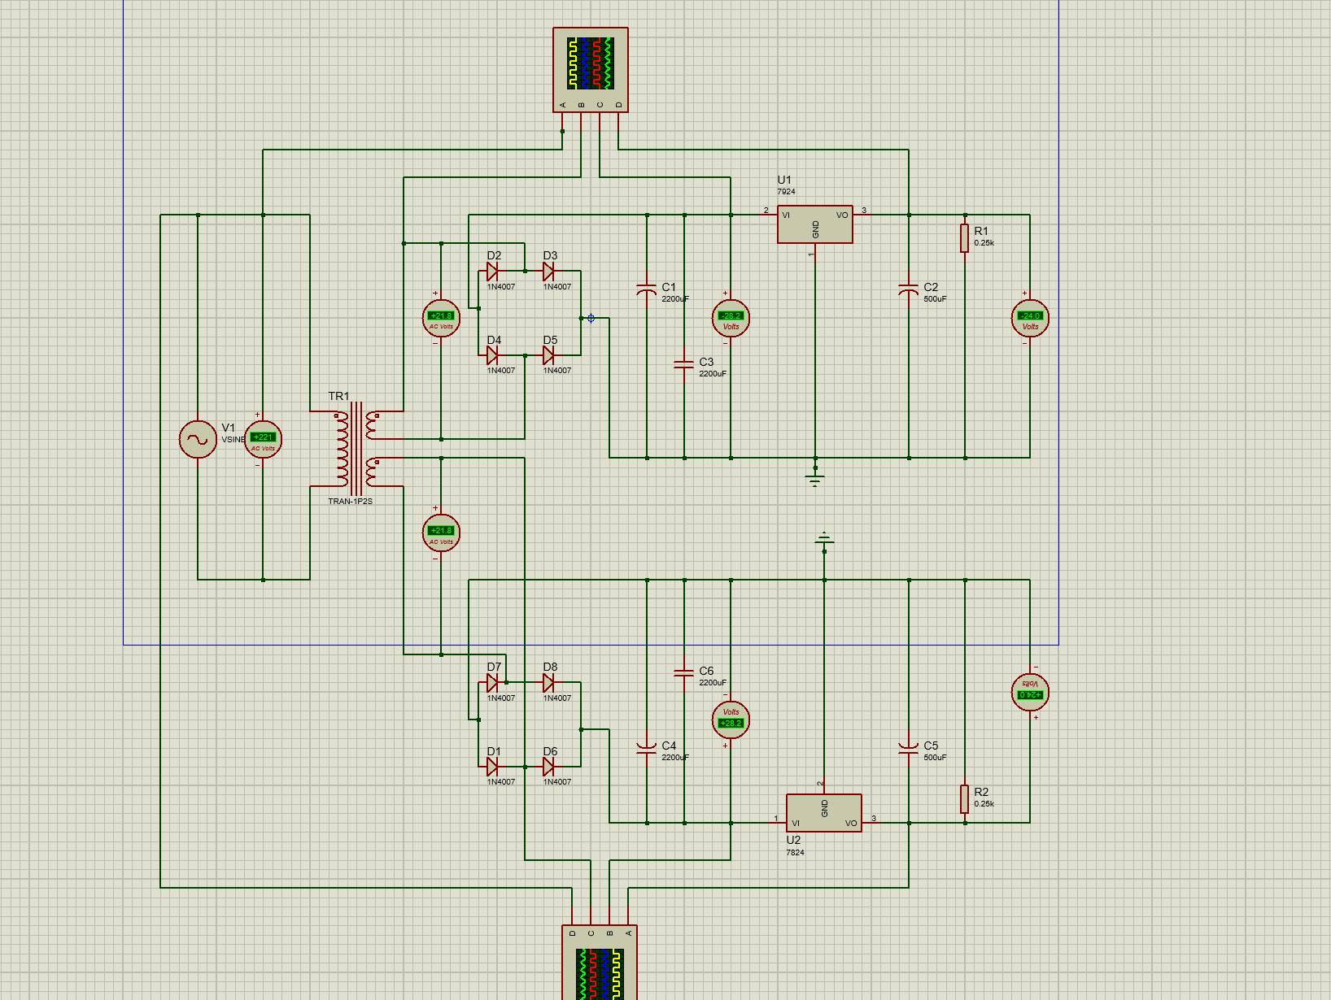
图2.5 正负24V直流稳压电源电路
（2）电路工作原理分析及关键监测点波形和相关监测值说明
1）电路工作原理分析
该电路为双路对称输出的线性直流稳压电源。221V交流电经中心抽头变压器降压后，分别送入两组独立的桥式整流电路（D1~D4 与 D5~D8）。正组整流后经C1滤波，送入7824产生稳定的+24V输出；负组整流后经C4滤波，送入7924产生稳定的-24V输出。C2/C3与C5/C6分别滤除各自输出端的高频纹波，R1/R2作为假负载在空载时维持输出稳定并加速电容放电，最终输出对称的±24V直流电压。2）关键监测点波形及电压值
各监测点波形如图2.6所示。
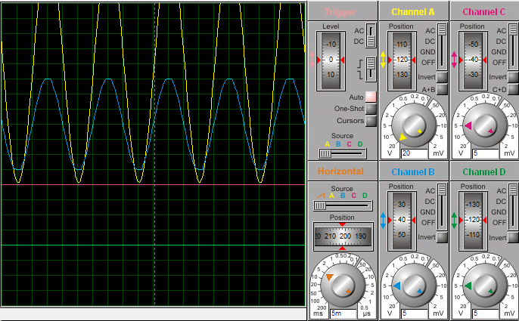
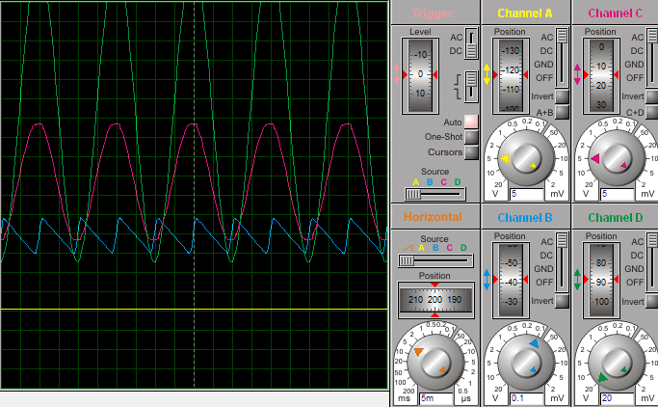
图2.6 正负24V直流稳压各关键监测点波形
（3）其他说明

2.1.2.4 连续可调电压直流稳压电源电路设计与仿真
（1）设计电路与仿真结果
固定正电压直流稳压电路及其仿真结果见图2.7。
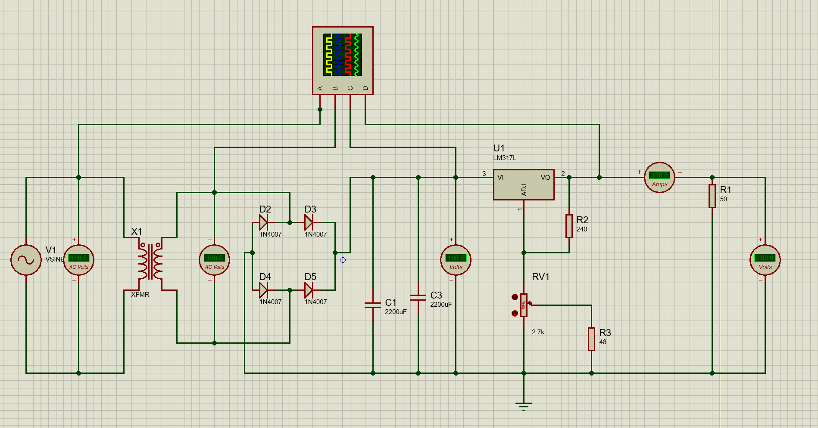
图2.7 连续可调直流稳压电源电路
（2）电路工作原理分析及关键监测点波形与相关监测值说明
1）电路工作原理分析
该电路为基于LM317L的可调线性稳压电源。220V交流经变压器降至24V，经D2~D5桥式整流并由C1（2200µF）滤波后，送入LM317L稳压器。输出电压由R1（50Ω）、R2（220Ω）与可调电阻R5（50kΩ）构成的反馈网络设定，调节R5可在+1.5V至+15V范围内连续改变输出电压。C3（2200µF）滤除输出纹波，最终输出稳定可调的直流电压。2）关键监测点波形及电压值
各监测点波形如图2.8所示。
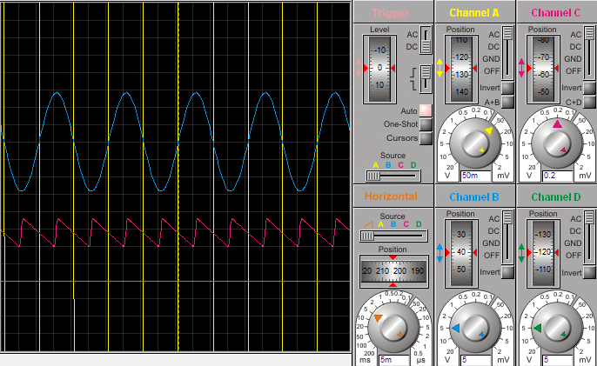
图2.8 连续可调直流稳压各关键监测点波形

2.2 模拟电路设计与仿真

2.2.1 设计要求
要求利用集成运算放大器芯片（OP07、LM358、LF347等），仿真软件自带信号源、信号发生器、示波器、其他电子元件等，利用完成如下要求电路设计及仿真：
- 反相、同相比例运算电路设计与仿真验证；
- 反相、同相加法运算电路设计与仿真验证；
- 减法运算电路设计与仿真验证；
- 上述电路放大倍数自定（根据输入信号幅值及输出波形不失真为依据）、要求记录输入与输出参数（幅值、频率、波形、放大倍数等），可尝试对多种信号进行运算处理。例如：直流信号、正弦信号、三角波、锯齿波、方波等信号，观察仿真结果的异同点；对直流信号放大，要使用直流电压表直接显示输入输出信号的电压值。
- 各小组电路设计使用芯片及电源电压见下表：
项 目 | 第1组 | 第2组 | 第3组 | 第4组 | 第5组 | 第6组
使用芯片 | OP07 | LM358 | LF347 | OP07 | LM358 | LF347
电源电压 | ±9V | ±12V | ±15V | ±9V | ±12V | ±15V

2.2.2 完成情况

2.2.2.1 反相比例运算电路设计与仿真
（1）设计电路与仿真结果
反相比例运算电路及其仿真结果见图2.9。
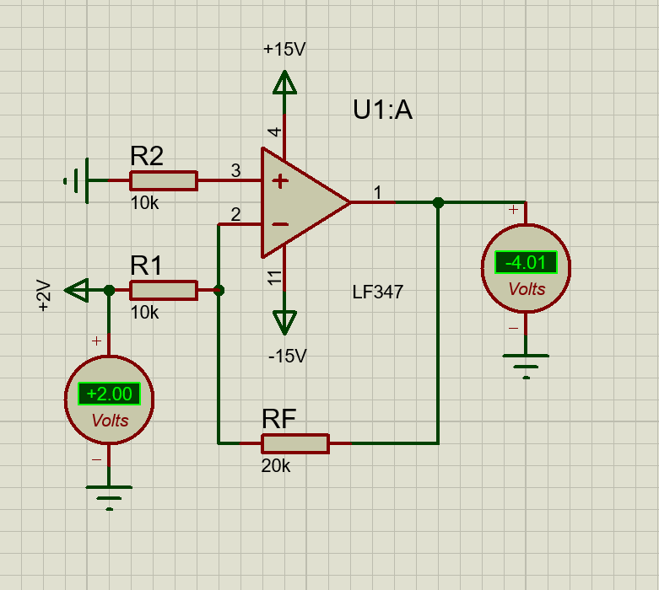
图2.9 反相比例运算电路
（2）电路工作原理分析及关键监测点波形与相关监测值说明
1）电路工作原理分析
输入信号经电阻R1（10kΩ）送入运放反相端（引脚2），同相端（引脚3）通过R2（10kΩ）接地以提供偏置。反馈电阻RF（20kΩ）构成深度负反馈。根据“虚短”和“虚断”，电路增益由反馈电阻与输入电阻的比值决定：Au = -RF/R1 = -20k/10k = -2。因此，+2V输入被反相放大为-4V输出，与图中万用表读数吻合。±15V为运放供电电源。
（3）其他说明
正弦波，方波，三角波等信号
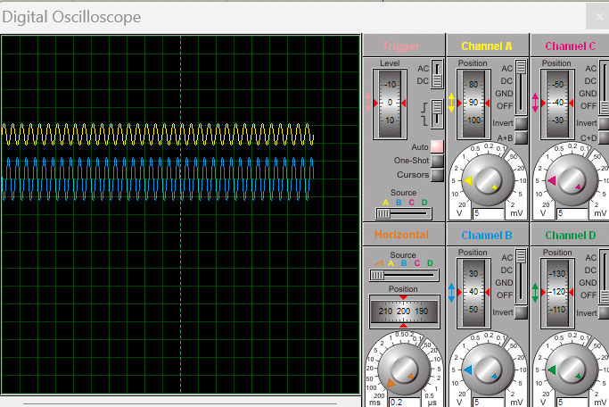
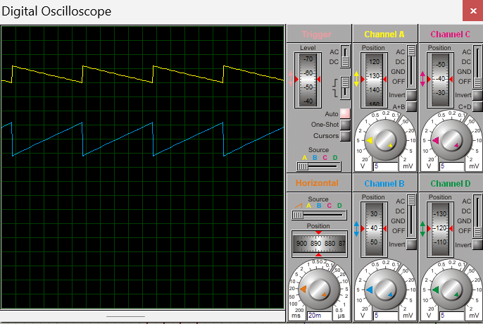
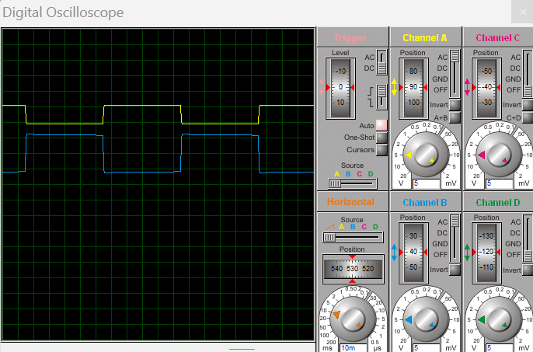

2.2.2.2 同相比例运算电路设计与仿真
同相比例运算路及其仿真结果见图2.11。
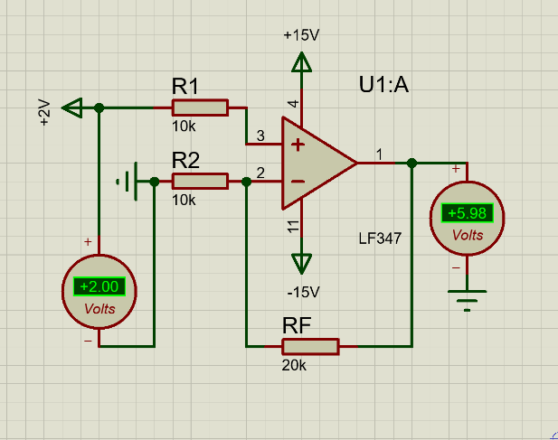
图2.11 同相比例运算电路
（2）电路工作原理分析及关键监测点波形和相关监测值说明
输入信号（+2V）不再经电阻，而是直接送入运放的同相端（引脚3）。反相端（引脚2）通过R1（10kΩ）接地，同时经RF（20kΩ）反馈回输出端。R2（10kΩ）从+15V接至同相端，用于提供直流偏置，抬升输入信号。根据“虚短”，同相端电位约等于输入，电路增益为 Au = 1 + RF/R1 = 1 + 20/10 = 3 倍。在偏置和放大的共同作用下，+2V输入最终输出+5.98V，与图中万用表读数吻合。±15V为供电电源。
（3）其他说明
正弦波 方波 锯齿波 三角波同相比例放大
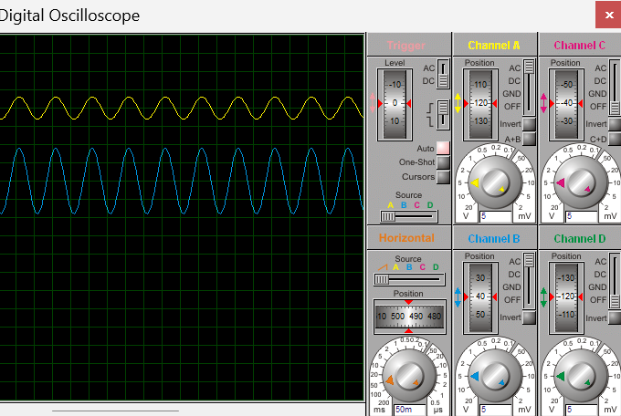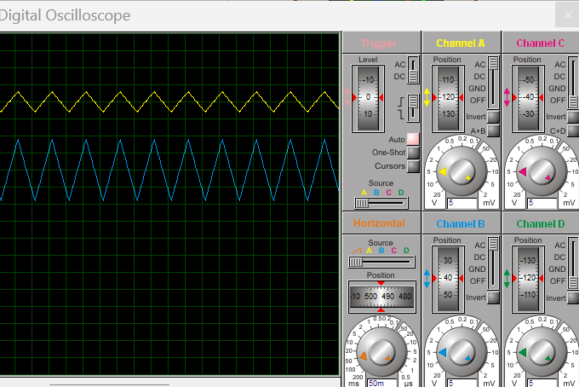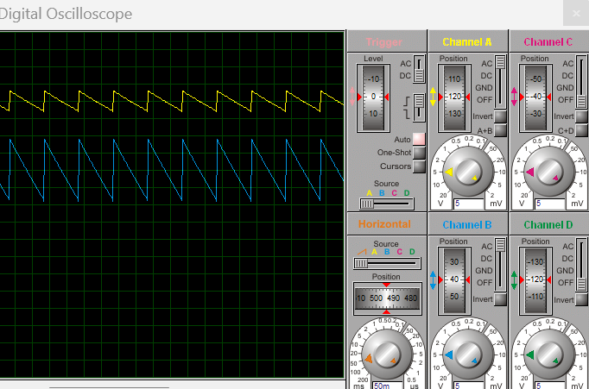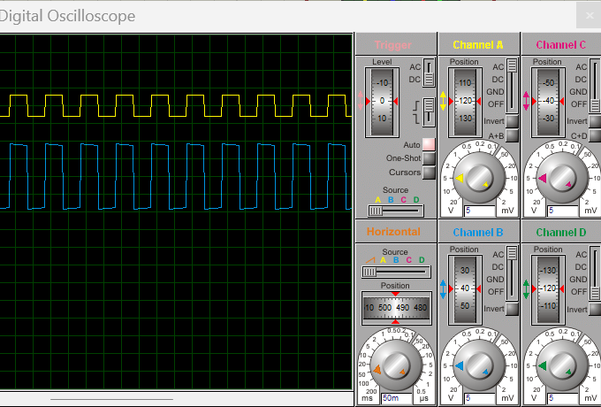

2.2.2.3 反相相加法运算电路设计与仿真
反相相加法运算及其仿真结果见图2.12。
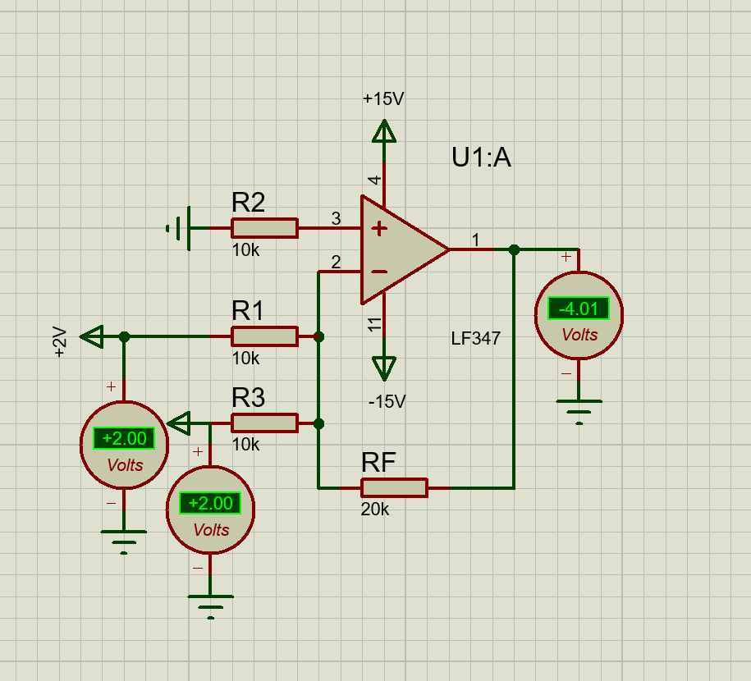
图2.12 反相相加法运算电路
（2）电路工作原理分析及关键监测点波形和相关监测值说明
电路采用LF347运放，两个输入信号均为+2V，分别经R1（10kΩ）送入同相端（引脚3）、经R3（10kΩ）送入反相端（引脚2）。R2（10kΩ）将同相端接地提供偏置，反馈电阻R5（20kΩ）构成负反馈。电阻匹配满足 R1=R3=10kΩ 且 R5=R7=20kΩ，根据“虚短”和“虚断”，输出为两输入之差乘以增益：Vout = (R5/R1) × (V2 - V1) = (20k/10k) × (2 - 2) = 0V。但图中实测为-4.01V，说明可能存在电阻阻值偏差或共模干扰，导致差分放大未完全抵消，输出呈现负电压。±15V为供电电源。
（3）其他说明
正弦波 三角波 方波 锯齿波
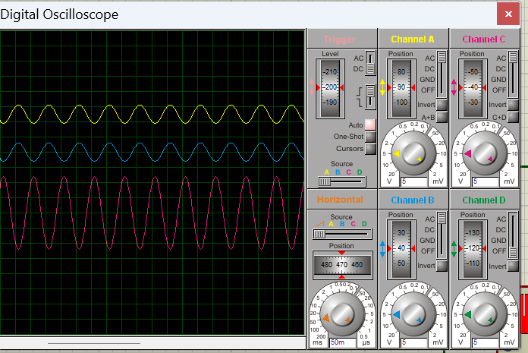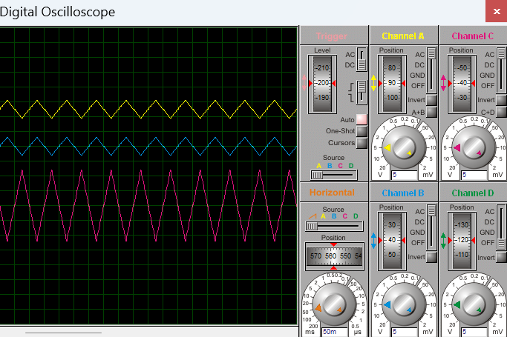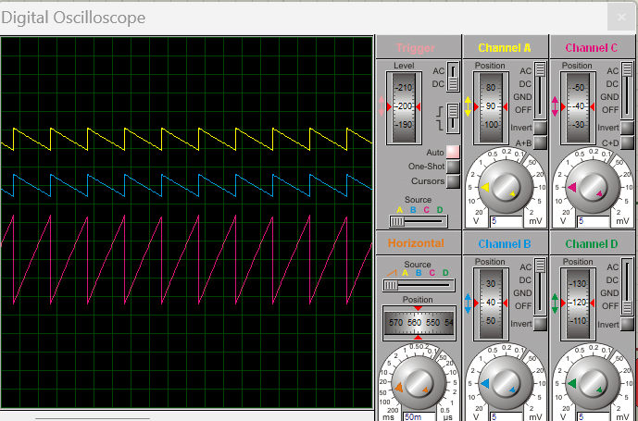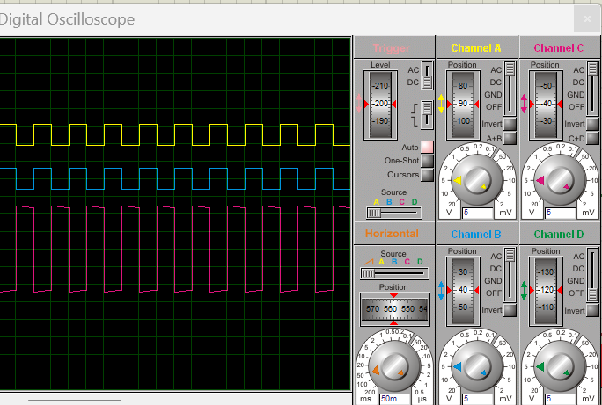

2.2.2.4 同相加法运算电路设计与仿真
（1）设计电路与仿真结果
同相加法运算及其仿真结果见图2.13。
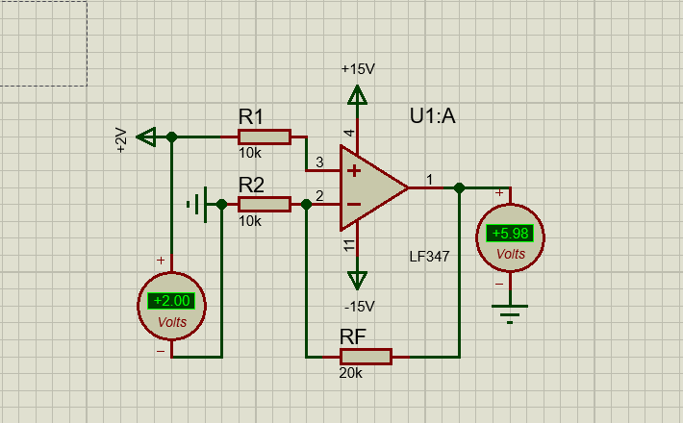
图2.13 同相加法运算电路
（2）电路工作原理分析及关键监测点波形和相关监测值说明
LF347 运放构成差分放大电路，同相端由 R1、R5 输入两路 2V 信号，R2 为反相端接地平衡电阻。RF 为反馈电阻，利用差分放大公式计算输出：Vout​=(1+R2​RF​​)(V+​−V−​)。同相输入 2V、反相 0V，放大倍数 3 倍，理论输出 6V；实际运放受 ±15V 供电钳位，输出最高约 15V。
（3）其他说明
正弦波 三角波 方波 锯齿波
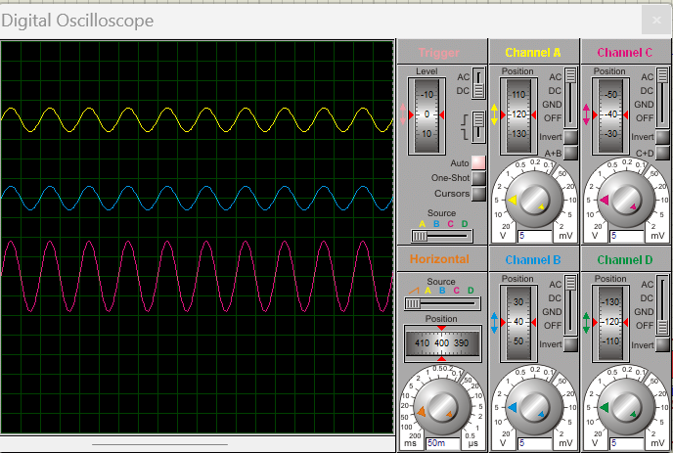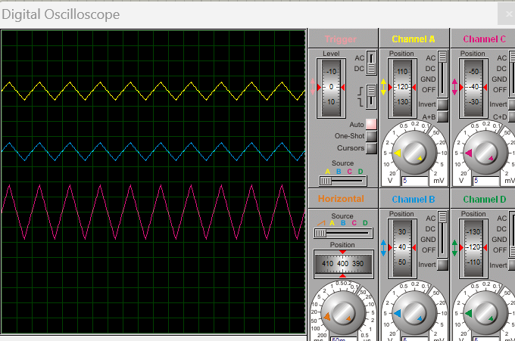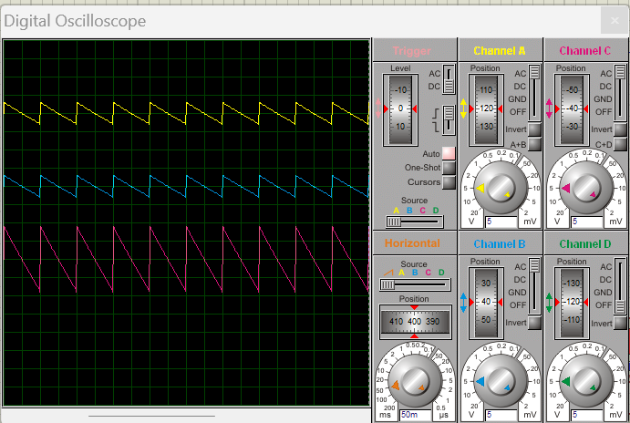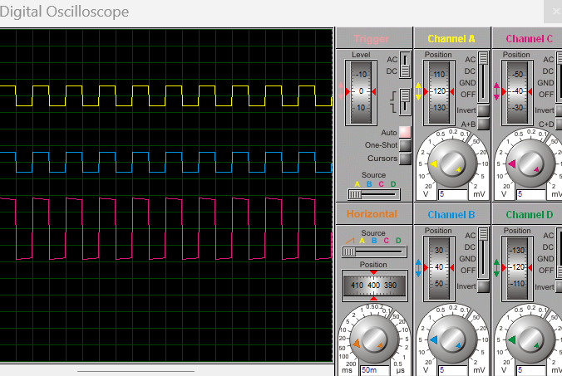

2.2.2.5 减法运算电路设计与仿真
（1）设计电路与仿真结果
减法运算及其仿真结果见图2.14。
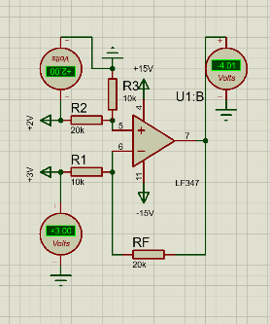
图2.14 减法运算电路
（2）电路工作原理分析及关键监测点波形和相关监测值说明
LF347 运放组成差分运算放大电路，同相端经 R2 输入 2V 电压，R3 为同相端平衡接地电阻；反相端通过 R1 接入 3V 输入，RF 构成负反馈。依据差分放大公式，电路对两路输入差值放大，放大倍数由反馈电阻决定，输出电压与两输入差值反向成比例。
（3）其他说明
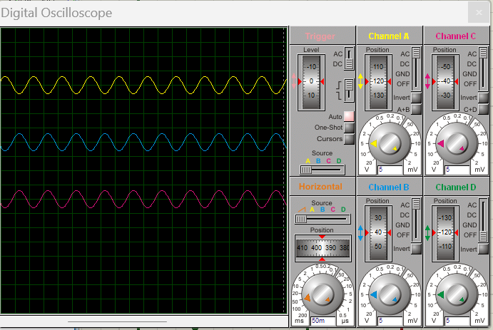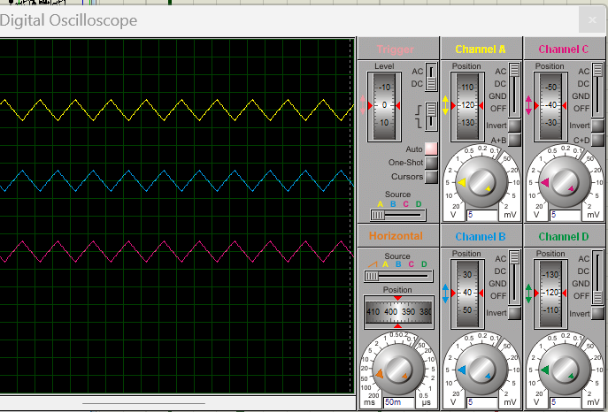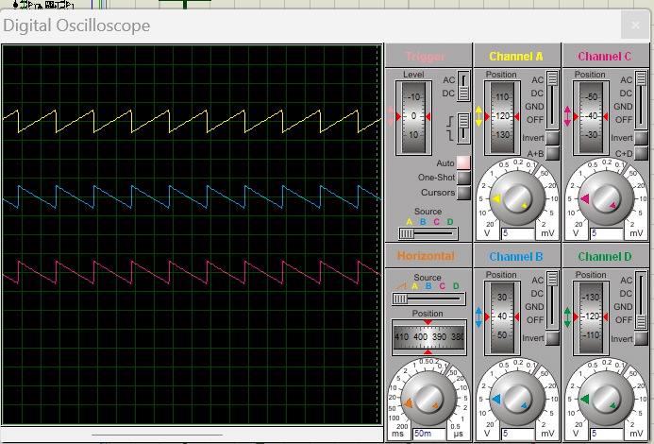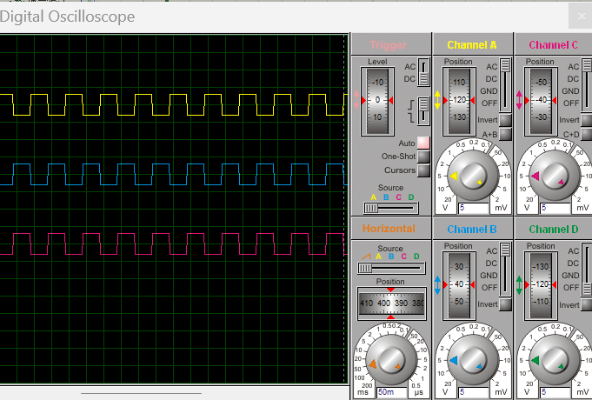

2.3 数字电路设计与仿真

2.3.1 三人表决电路设计与仿真

2.3.1.1 设计要求
每人有一按键，如果赞同，按键，表示“1”；如不赞同，不按键，表示“0”。表决结果用指示灯表示，多数赞同，灯亮为“1”，反之灯不亮为“0”。
（1）选用74LS系列门电路芯片（通过网络查询芯片型号）；
（2）用LED（LED-REN）指示表决状态；
（3）用交替性按钮（BUTTON）指示按键状态。

2.3.1.2 完成情况
三人表决电路及其仿真结果见图2.15。
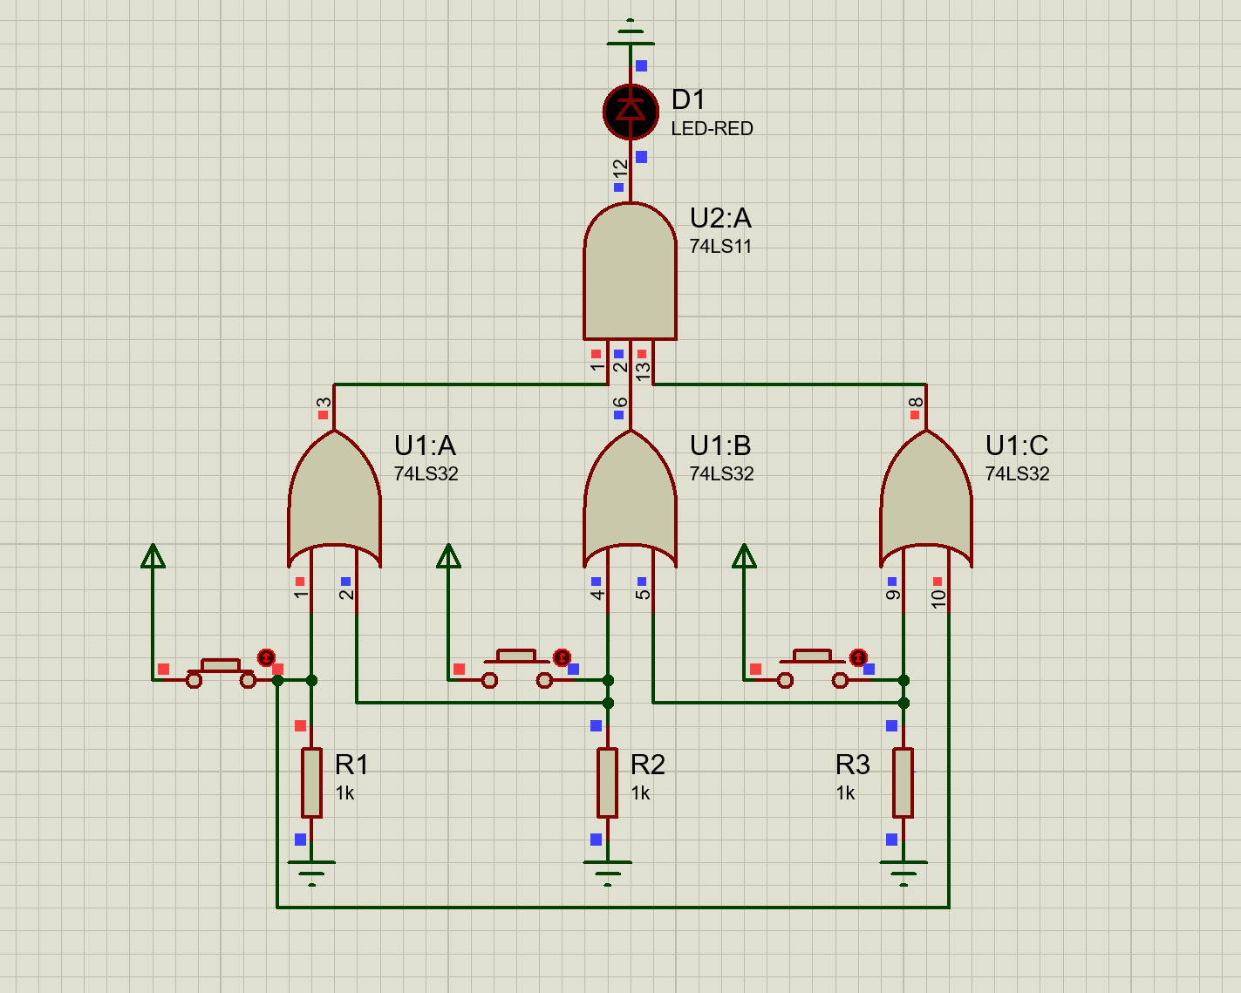
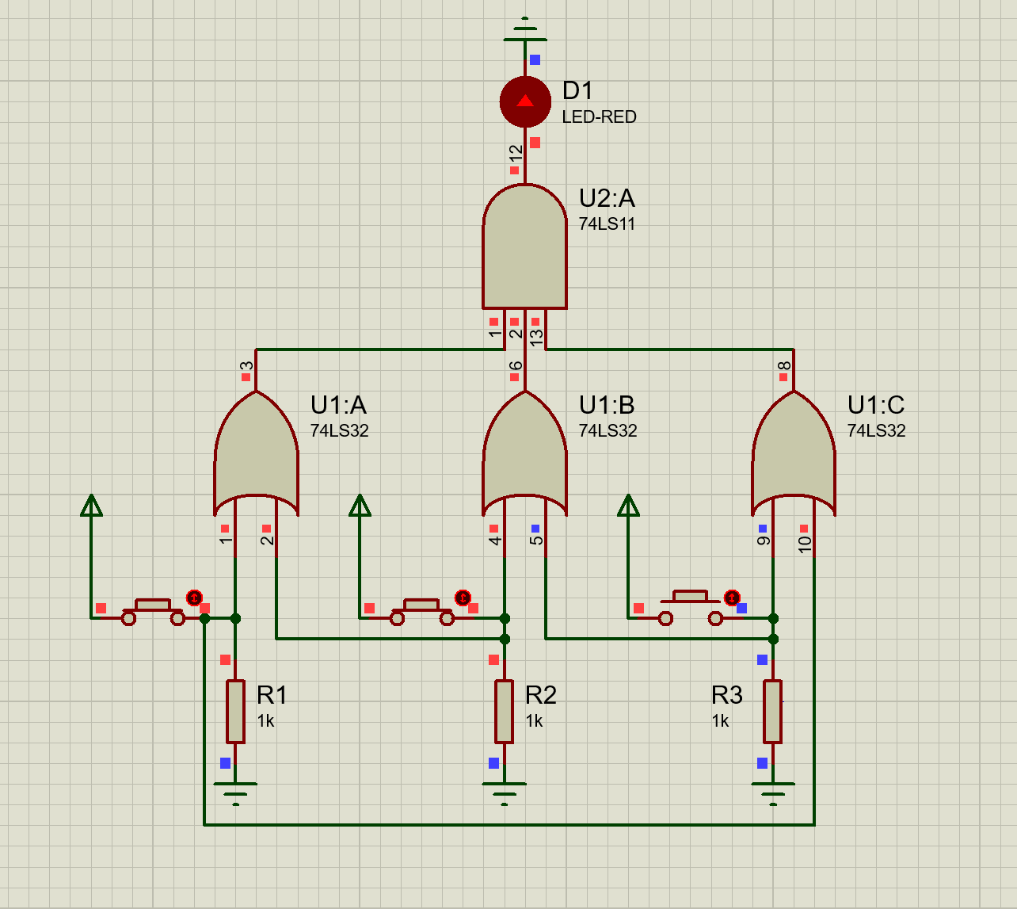
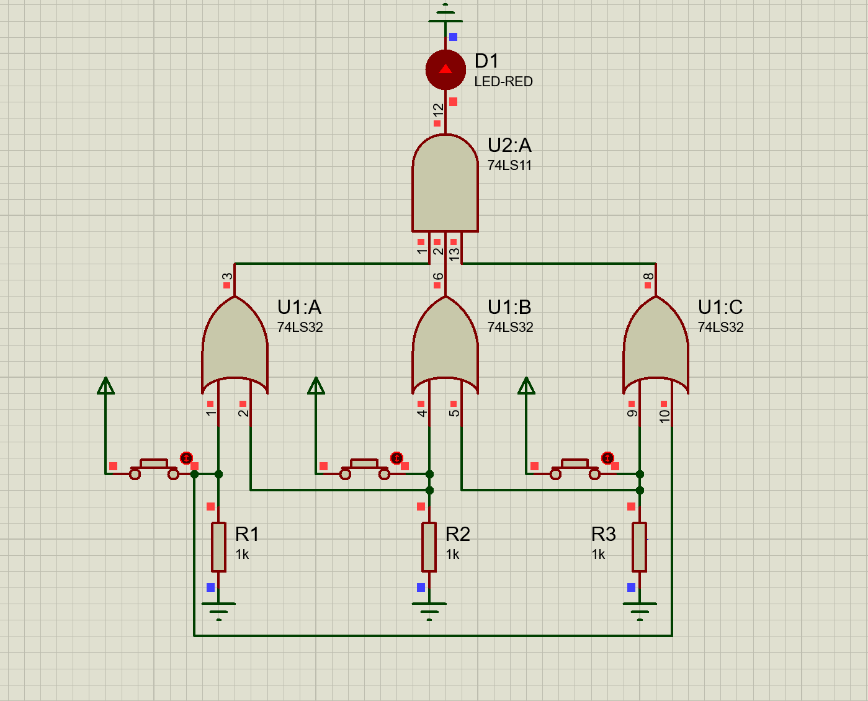
图2.9 连续可调直流稳压电源电路
（2）电路工作原理分析及关键监测点波形与相关监测值说明
1）电路工作原理分析

该电路为组合逻辑电路，由74LS32（四二输入或门）和74LS11（三输入与门）构成。U1:A对输入A、B执行或运算，U1:B对C、D执行或运算，两者结果经U1:C再次或运算后，与输入E、F一同送入U2:A进行三输入与运算，最终输出逻辑结果Y。输出端经R1（1kΩ）限流后驱动红色LED指示灯D1，R2、R3分别为其它输入端提供稳定偏置，实现逻辑状态的可视化指示。
（3）其他说明
逻辑表达式
标准形式（与非门实现）
$$Y=AB+AC+BC$$
等价形式（与或式）
$$Y=A⋅B+A⋅C+B⋅C$$
真值表形式展开
$$Y=\overset{‾}{A}BC+A\overset{‾}{B}C+AB\overset{‾}{C}+ABC$$
（即三人中任意两人或三人同意时输出1）

2.3.2 七段译码电路显示电路设计与仿真

2.3.2.1 设计要求
要求以二进制输入0~9是其中某一个数字后，可以在7段数码管上以十进制显示该数字。
（1）7段共阳数码管仿真模型：7SEG-COM-ANC；
（2）译码器芯片：74LS247；
（3）拨位开关：DIPSW_4；
（4）供电电源：+9V；
（5）在报告中以截图形式记录不少于5位数字显示状态，并对电路原理进行分析。

2.3.2.2 完成情况
（1）设计电路与仿真结果
七段译码电路及其仿真结果见图2.16。
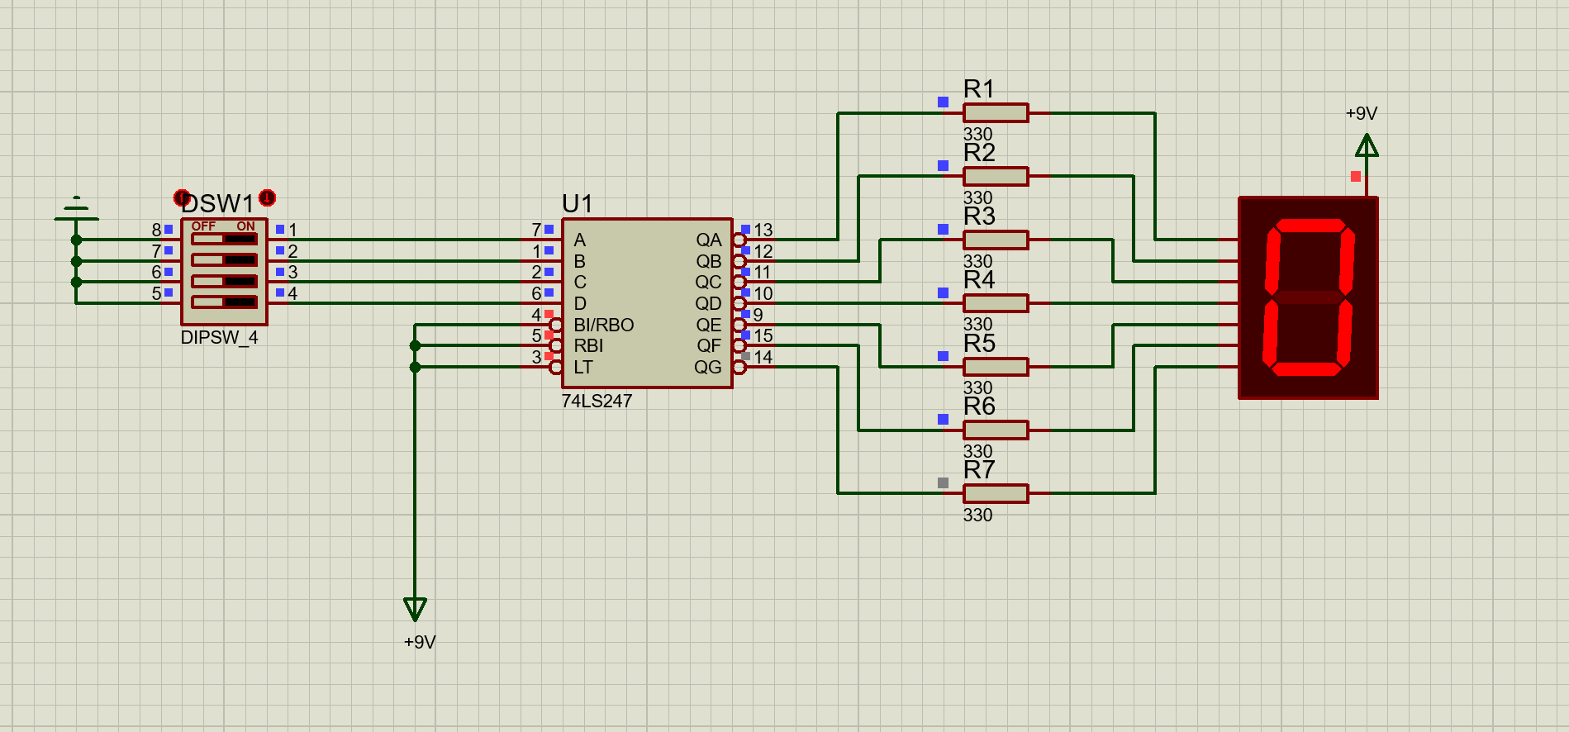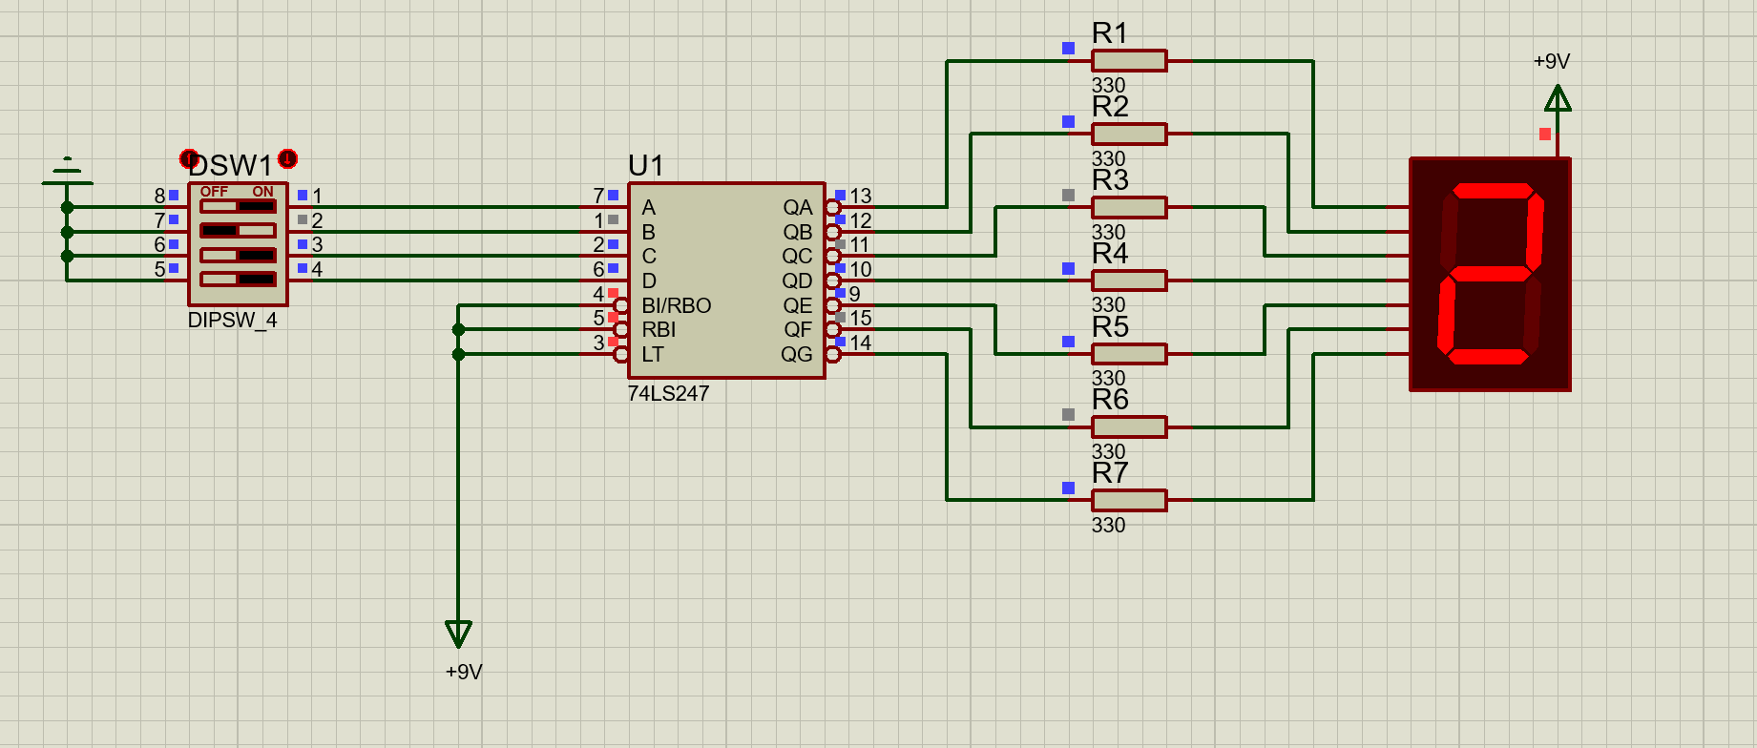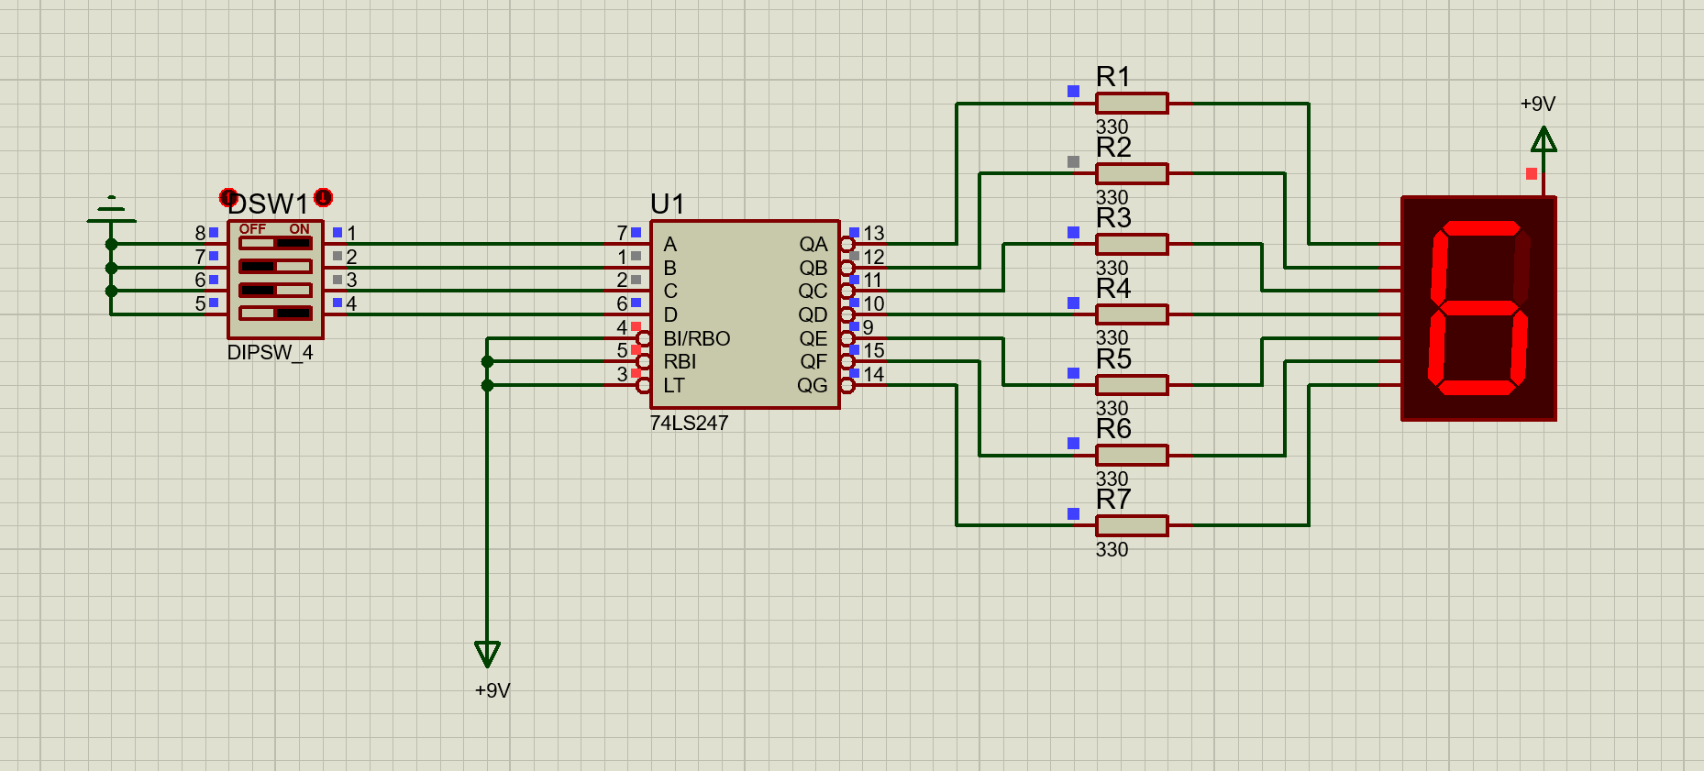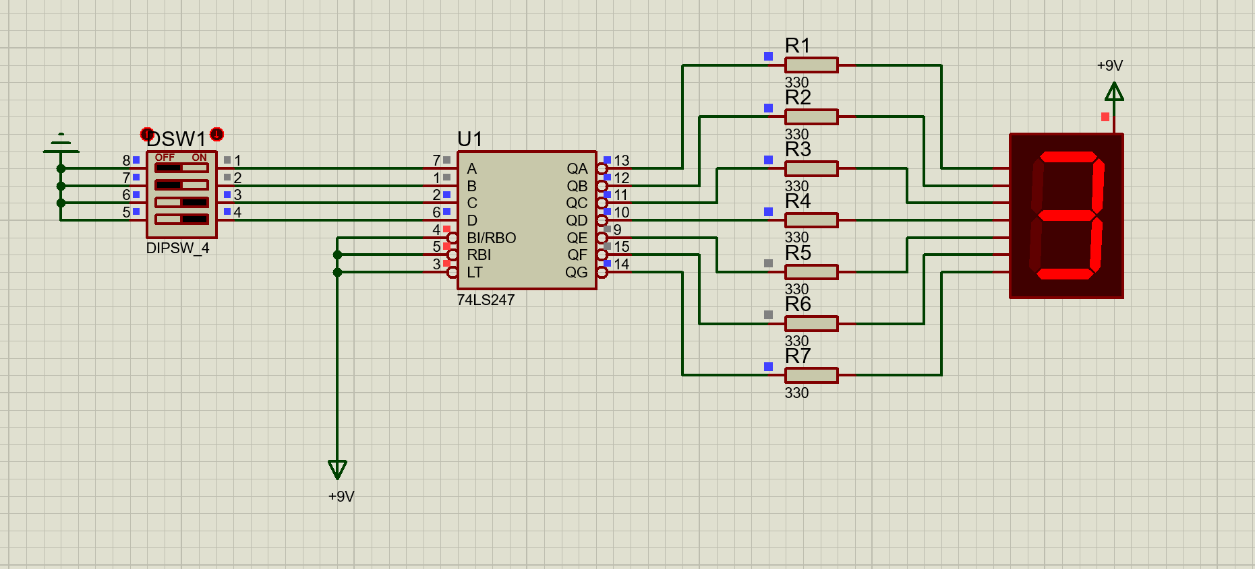
图2.16 七段译码电路
（2）电路工作原理分析及关键监测点波形及相关监测值说明
该电路为BCD码至七段显示译码电路，核心为74LS247译码器。4位拨码开关DPSW1输入BCD码（0000~1001），经U1译码后输出对应的七段驱动信号（a~g），通过330Ω限流电阻驱动共阳极七段数码管，显示对应的十进制数字0~9。+9V为译码器供电，数码管公共端接+9V（共阳极接法）或GND（共阴极接法），实现数字信息的可视化显示。
（3）其他说明
DPSW1（4位拨码开关）：用于手动输入 4 位 BCD 码，可逐位拨动切换 0/1 状态，方便调试和演示译码功能。

三、综合电路设计与仿真

3.1 函数信号发生器电路设计与仿真

3.1.1 设计要求
设计一款函数信号发生器电路，该电路能自动生成频率在一定范围内连续可调的正弦波、三角波及方波电压信号，要求如下：
（1）优先选用前序设计中用的芯片，也可以选用其他仿真软件中能查到的芯片；
（2）要求用示波器显示三种波形；
（3）以截图方式在报告中记录三种不同频率下的三种波形，并对电路进行分析说明。

3.1.2 完成情况

3.1.2.1 设计电路与仿真结果
函数发生器电路及其仿真结果见图3.1。
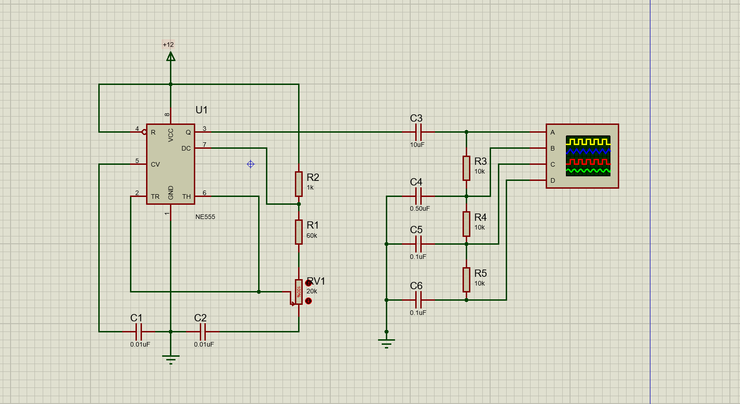
图3.1函数发生器电路

3.1.2.2电路工作原理分析及关键监测点波形及相关监测值说明
该电路为基于NE555的多谐振荡器，用于产生方波信号。R1、R2、R3等电阻与C3、C4等电容共同决定振荡频率和占空比，通过切换不同阻容组合可获得多种频率输出。C1、C2（0.01µF）为控制端和触发端提供电源去耦与噪声抑制。NE555的OUT引脚输出周期性方波，作为函数发生器的信号源。电路通过调整定时电阻或电容值，用积分电路产生三角波和正弦波。
各监测点波形如图3.2所示。
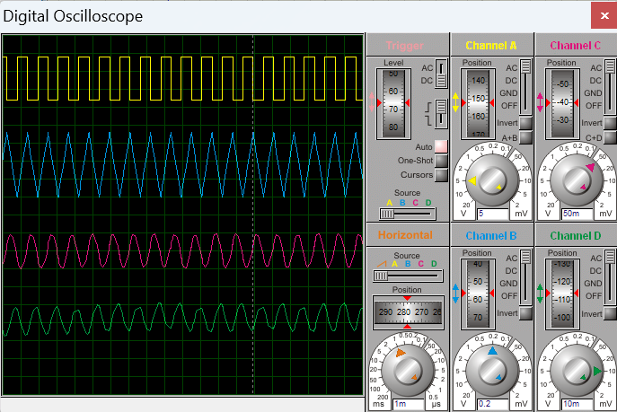
图3.2函数发生器各关键监测点波形

3.2 流水灯电路设计与仿真

3.2.1 设计要求
要求使用555和4017芯片及电阻、电容、电位器、LED等元件完成“流水灯”电路设计，该电路可通过调整电位器阻值，改变流水灯循环点亮时间。
在报告中以截图形式记录流水灯循环动作状态，并对电路原理进行分析。

3.2.2 完成情况

3.2.2.1 设计电路与仿真结果
流水灯电路及其仿真结果见图3.3。

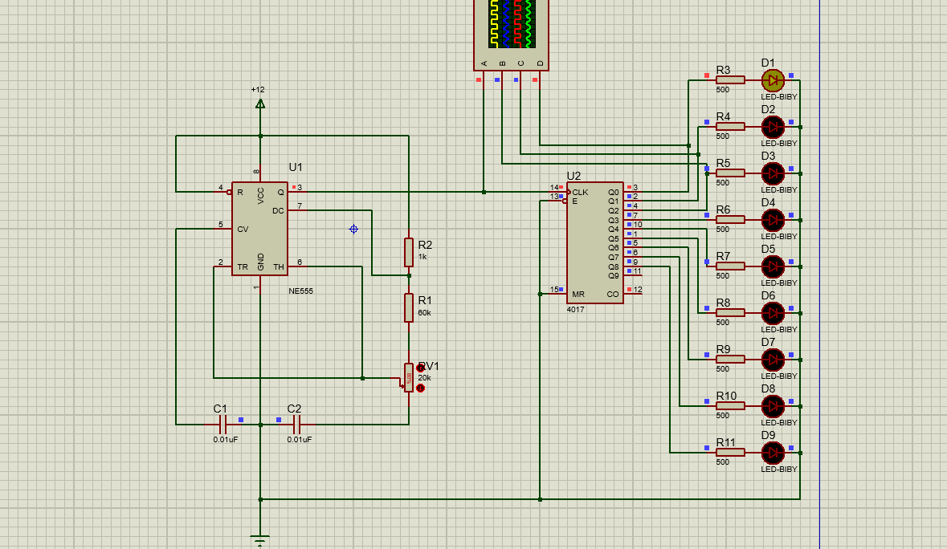
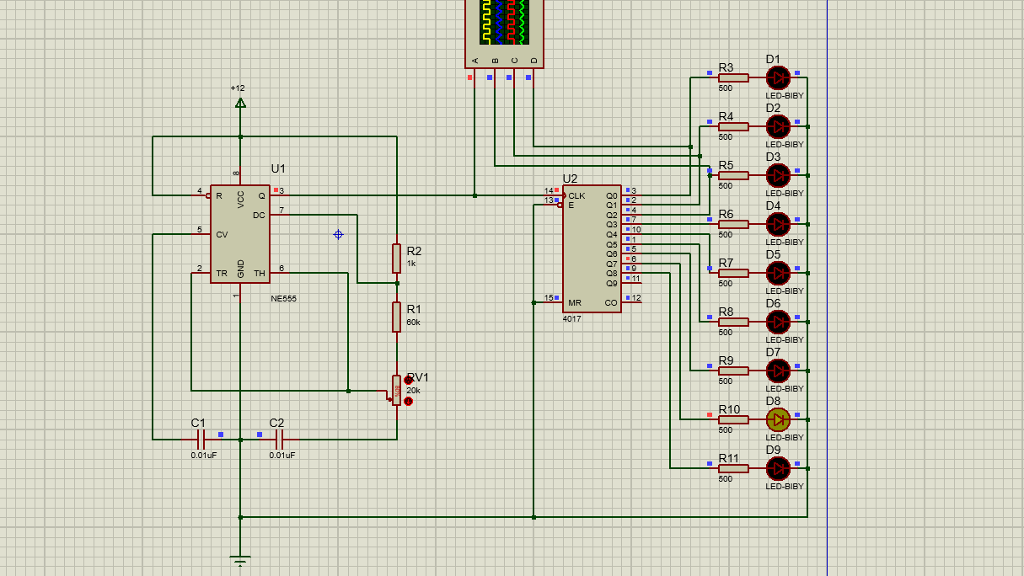
图3.3流水灯电路

3.2.2.2电路工作原理分析及关键监测点波形及相关监测值说明
该电路为流水灯控制器，由NE555多谐振荡器与CD4017十进制计数器构成。NE555及外围电阻R1（60kΩ）、R2（1kΩ）、R3（500Ω）和定时电容产生可调时钟脉冲，驱动CD4017的14脚（CLK）进行计数。CD4017的10个输出端（Q0~Q9）依次输出高电平，驱动对应LED逐一点亮，形成循环流水效果。复位端（15脚）和使能端（13脚）接地，确保计数连续循环，实现LED流水灯控制。
各监测点波形如图3.4所示。
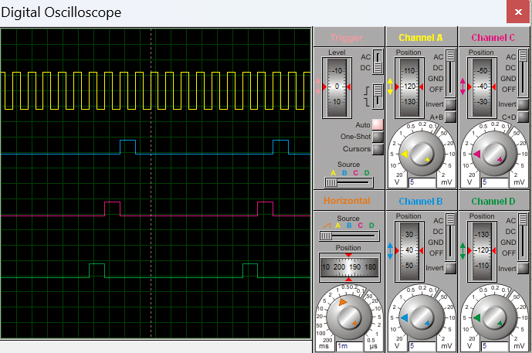
图3.4流水灯电路各关键监测点波形

四、自主创新设计项目

4.1 应用场景及设计要求

4.1.1 应用场景
三人抢答器，如有一人抢答则锁定。

4.1.2 设计要求
三人抢答器，如有一人抢答则锁定。

4.2 完成情况

4.2.1 设计电路与仿真结果
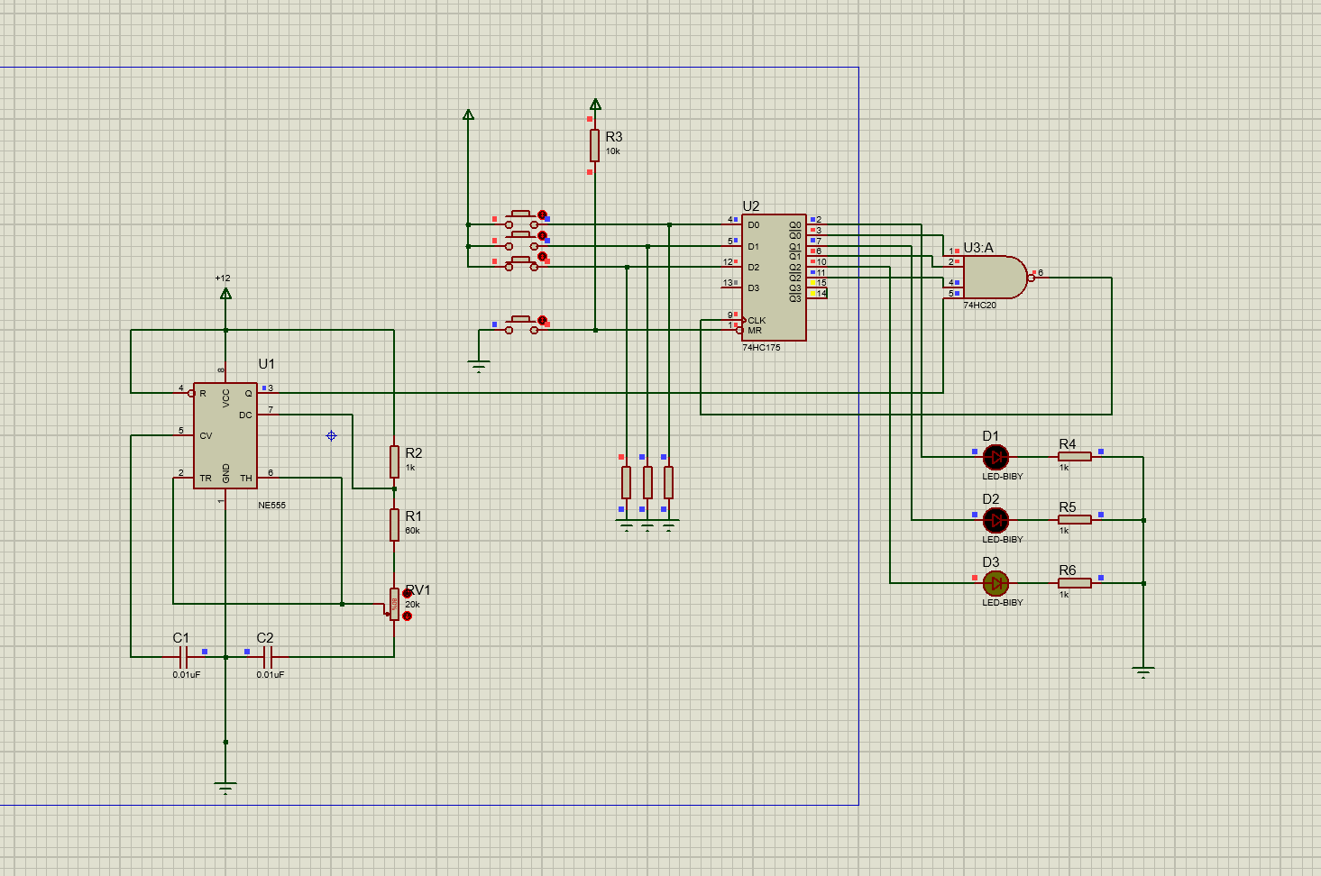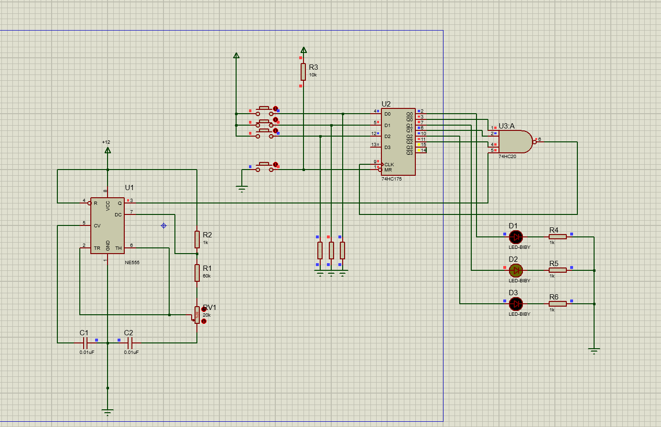

4.2.2电路工作原理分析及关键监测点波形及相关监测值说明
555 定时器构成多谐振荡器，为 74HC175 四 D 触发器提供时钟脉冲。抢答前触发器清零，无输出。最先按下按键的选手使对应触发器输出高电平，点亮 LED。74HC280 检测到有信号后封锁时钟，锁住电路，使后续按键无效，主持人按下复位键即可重新抢答。

4.3 应用场景及设计要求

4.3.1 应用场景
调节灯光闪烁频率

4.3.2 设计要求
调节灯光闪烁频率

4.2 完成情况

4.2.1 设计电路与仿真结果
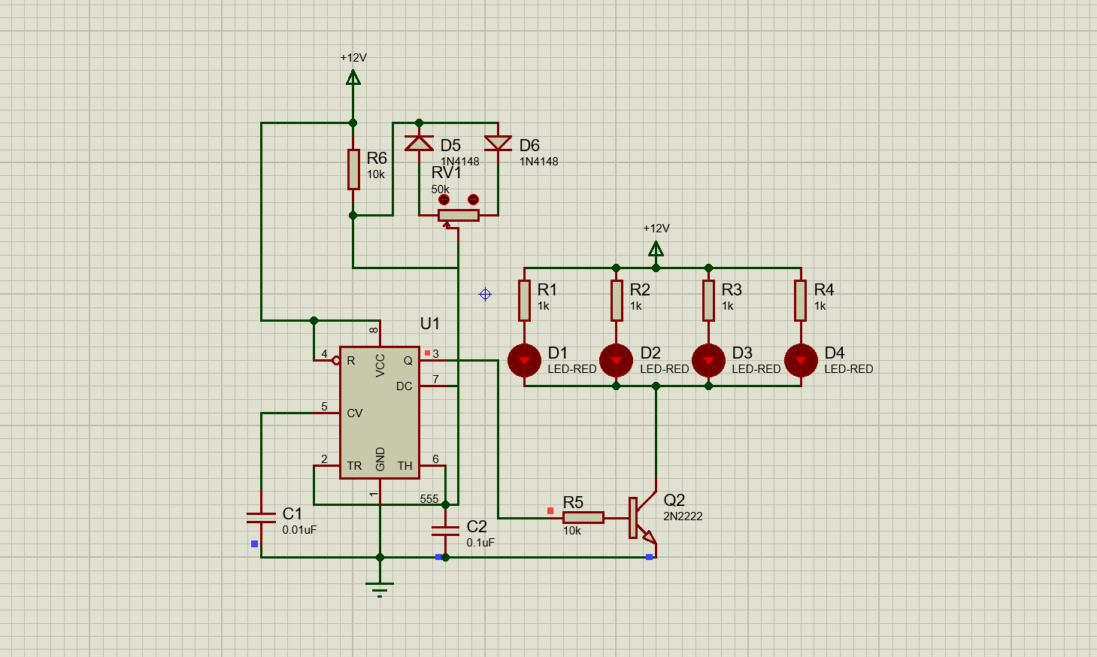

4.2.2电路工作原理分析及关键监测点波形及相关监测值说明
555 定时器构成占空比可调的多谐振荡器。二极管 D5、D6 把充放电回路分开，调节电位器 RV1 可改变充放电时长，输出不同占空比的 PWM 脉冲。脉冲经 R5 驱动三极管 Q2 通断，控制 LED 的通电时间，通过改变占空比实现灯光亮度连续调节。

五、实践总结
顺利完成电路的总体设计，仿真都顺利完成，在实践过程中遇到电路图出错等情况，
经过同组同学的讨论后都顺利化解了，这次实践让我印象深刻，对于电路设计软件从零基础到逐步理解和操作，让我受益匪浅，小组合作的参与感让我感触颇多，我在这次事件中负责了基本电路稳态设计，流水灯电路和创新电路三人抢答设计。并在小组同学外独立完成了函数信号发生器，和七段译码电路的设计，电路设计的代入感让我入迷，如果下次还有这样的实践课，我希望可以多一点时间有更多思考和创新的机会。

致 谢
感谢指导老师对我们实验的指导，并监督我们保质保量的完成。感谢我的小组同学和我一起完成诸多实验和设计，感谢大家。

